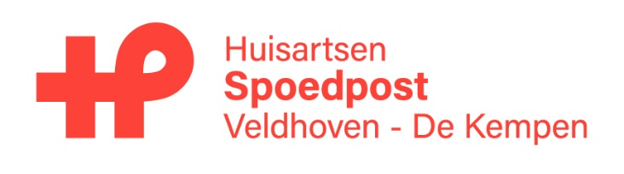
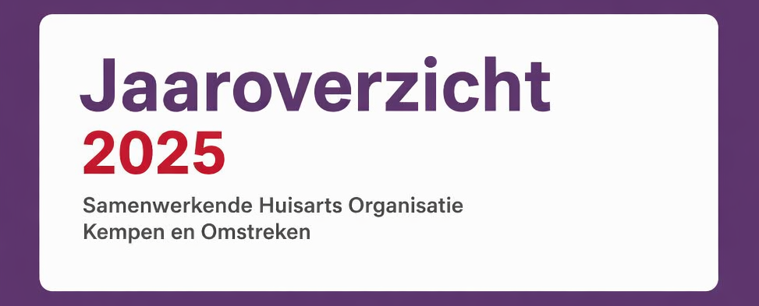
🟣 2025 in één oogopslag
2025 stond voor SHoKo in het teken van doorontwikkeling, samenwerking en professionalisering. De samenwerking met het Máxima Medisch Centrum op het Spoedplein werd verdiept en vastgelegd in een samenwerkingsovereenkomst. Daarnaast is met de ontwikkeling van een managementsysteem voor informatiebeveiliging een stevig fundament gelegd voor veilige zorg en gegevensbescherming. SHoKo groeide in professionaliteit en bereidde zich voor op een nieuwe koers na 2025.

🔴 Kerncijfers 2025
• 185.541 inwoners in het werkgebied
• 84 aangesloten huisartsen
• 46.807 verrichtingen (+4,24%)
• 15.649 diensturen geleverd
• 6,93% verzuim
• 43 VIM-meldingen | 28 klachten | 2 calamiteiten

🟣 Productie 2025
De totale productie steeg naar 46.807 verrichtingen: 20.151 telefonische adviezen, 24.929 consulten en 1.724 visites. De groei zat met name in telefonische adviezen, terwijl het aantal visites stabiel bleef.

🔴 Samenwerking & Spoedplein
De samenwerking met het MMC bleef een strategisch speerpunt. In 2025 zijn KPI’s vastgesteld en innovaties gestart zoals AI-ondersteuning, meekijkconsulten en een betere taakverdeling tussen SEH en huisartsen.

🟣 Kwaliteit & veiligheid
SHoKo verlengde de NPA-accreditatie zonder afwijkingen. De organisatie kent een actieve meldcultuur en investeert in continue verbetering. Het Information Security Management System (ISMS) vormt de basis voor structurele informatiebeveiliging.

🔴 Organisatie & medewerkers
- 84 huisartsen zijn lid van de coöperatie, zij worden voor het uitvoeren van de diensten ondersteund door HIDHA’s en waarnemers
- Verzuim medewerkers gedaald naar 6,93%
- Doorlopende scholing en audits
- Actieve governance (CvA, RvC, cliëntenraad)

🟣 Ontwikkelingen 2025
- Visiebijeenkomst ter voorbereiding nieuwe koers
- Uitvoering stakeholdersanalyse
- SHoKo als penvoerder zorgcoördinatie regio
- Start van innovatieve samenwerkingen en projecten

🔴 Vooruitblik
De focus ligt op:
- verdere ontwikkeling van het Spoedplein
- borging van informatiebeveiliging (ISMS)
- versterking van samenwerking in de keten
- behoud van kwaliteit en werkplezier

🟣 Tot slot
SHoKo ontwikkelt zich verder richting een toekomstbestendige organisatie, waarin samenwerking, kwaliteit en innovatie centraal staan.

